UNIVERZITET CRNE GORE
Prirodno-matematički fakultet
Studijski program Biologija
Seminarski rad
Ekofiziološke adaptacije invazivnih vrsta

Predmet: Ekofiziologija Smjer: Ekologija
Mentor: Prof. dr Danka Caković Student: Nikola Dragović 5/18

Podgorica, 2019. godina
SADRŽAJ

1. Uvod ……………………………………………………………………………3
2. Cilj rada ………………………………………………………………………..11
3. Materijali i metode ……………………………………………………………..12
4. Rezultati ………………………………………………………………………..13
5. Diskusija ……………………………………………………………………….22
6. Zaključak ……………………………………………………………………....23
7. Literatura ………………………………………………………………………24

1. UVOD

Invazivna vrsta je vrsta (biljaka, životinja, gljiva, mikroorganizama) koja se pojavljuje izvan svog prirodnog staništa i svoj invazivni karakter pokazuje širenjem velikom brzinom na novom području (Slika1).
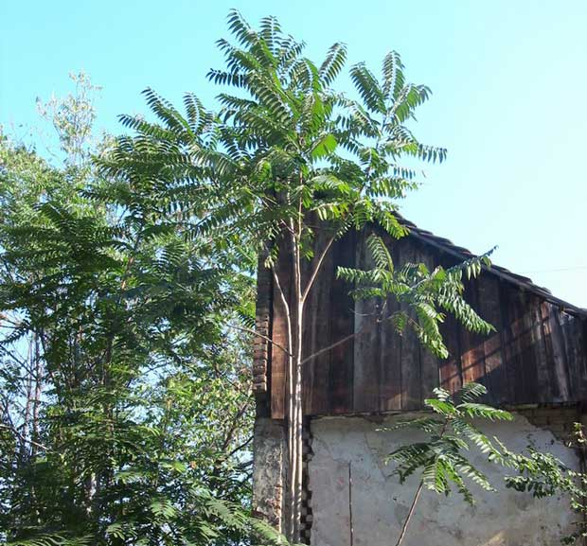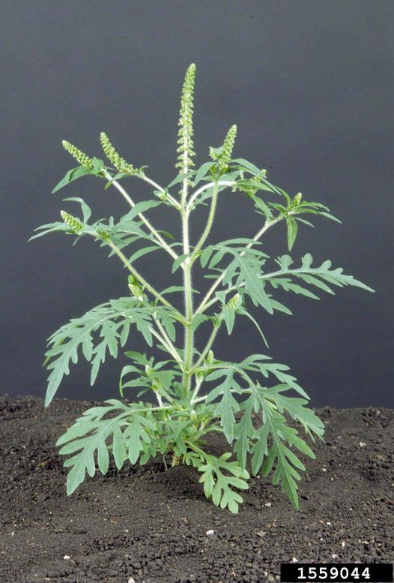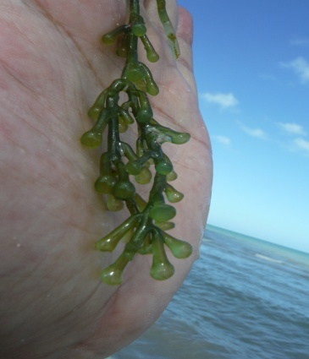
Slika 1. Invazivne vrste Ailanthus altissima (Mill.), Ambrosia artemisiifolia L., Caulerpa racemosa (Forsskål) J.Agardh
Sinonimi za stranu vrstu su - alohtona, nenativna, nezavičajna, egzotična, unesena ili introdukovana vrsta.
Prema svjetskoj organizaciji za zaštitu prirode (The World Conservation Union - IUCN) invazivne vrste predstavljaju drugi glavni problem ugroženosti autohtonih vrsta.
U vrlo kratkom vremenskom periodu uspostavljaju stabilnu populaciju sa visokim izgledima za preživljavanje. Kao vrsta koja namjerno ili nenamjerno dospijeva u neko područje, čini prijetnju biološkoj raznolikosti i može uzrokovati značajne ekološke, zdravstvene, socijalne i ekonomske gubitke. Tokom evolutivnog razvoja postale su izraženije sledeće karakteristike: uspostavljanje stabilne populacije, kratak generativni period, rano dostizanje polne zrelosti, visok stepen fekunditeta (plodnosti), velika sposobnost zaposijedanja, lučenje materija kojima negativno utiču na rast i razvoj drugih biljaka, tolerancija na različite ekološke uslove kao što su temperatura, salinitet, svjetlost, promjena kvaliteta vode (Žganec i sar.,2009).
Uspostavljanje stabilne populacije je uspješno ukoliko se može razviti tolerancija na sve abiotičke i biotičke faktore u novom ekosistemu. Prije nego što dođe do razvoja stabilne populacije, alohtona vrsta mora proći kroz nekoliko sukcesivnih stadijuma. Nakon unosa u novi ekosistem, mora biti sposobna da se prilagodi novom staništu, da se razmnožava i u njemu izvrši svoj životni ciklus (Bij de Vaate i sar.,2002).
U novom okruženju negativno djeluju na autohtone organizme budući da su sa njima u kompeticiji za hranu i prostor, te vrlo brzo smanjuju njihovu brojnost.
Uprkos svim sposobnostima, ne uspijevaju sve alohtone vrste invazivnog karaktera da „osvoje teritoriju“ te je zbog toga Williamson (1996) formirao pravilo „desetke“ (Van der Velde i sar., 2000). Ovo pravilo govori da samo 10% alohtone populacije može razviti dovoljno veliku gustinu populacije koja će za rezultat imati pojavu invazivnosti, odnosno njihove dominacije na novom području (Bij de Vaate, 2002). Nepisano pravilo govori da ukoliko je vrsta bila uspješna na jednom području biće i na drugom. Primijećeno je da su invazivne vrste posebno uspješne na onim područjima gdje je klima jednaka ili slična klimi područja iz kojeg dolaze (Bij de Vaate i sar., 2002).
Sa razvojem tehnike koja uključuje i modernizaciju saobraćaja, naročito prekookeanskog i interkontinentalnog, broj namjerno ili slučajno introdukovanih adventivnih biljnih vrsta je u rapidnom porastu. Prema Weber-u (1997) većina egzotičnih biljnih vrsta unijetih u Evropu su porijeklom iz SAD, zatim slijede Azija i Južna Amerika. Problem invazivnih alohtonih vrsta postaje sve izraženiji. Nažalost, ne postoje način da se potpuno spriječi unošenje takvih vrsta koje prvo koloniziraju najnestabilnije ekosisteme kao što su ruderalne površine i agrofitocenoze. Procjena rizika unijete biljne vrste (adventivne) se radi praćenjem brzine njenog širenja i predviđanja vremena da li će vrsta postati invazivni korov.
Uspješnost kao invazivni korov je moguće zato što biološko-ekološke karakteristike određenih familija ili filogenetska povezanost familija može ubrzati njihovu uspješnost. To je slučaj sa mnogim adventivnim vrstama familija glavočika (Asteraceae) koje su postale veoma opasni agresivni korovi.
Putevi prenosa i širenja invazivnih vrsta mogu biti: djelovanjem čovjeka (namjerno ili nenamjerno), slijepi putnici, opstanak i trgovina, zabava i pomodarstvo (hortikultura), biološka istraživanja i promjena staništa.
U zavisnosti od perioda kada je izvršeno unošenje (introdukcija) invazivnih vrsta na neko područje Trinajstić (1976) ih dijeli u četiri perioda:
1) Arheofite, vrste koje su unesene u periodu od paleozoika do neolitika (npr. Cannabis sativa L. i Lathyrus sativus L.,) (Slika 2);

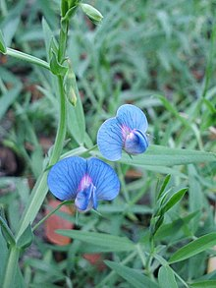
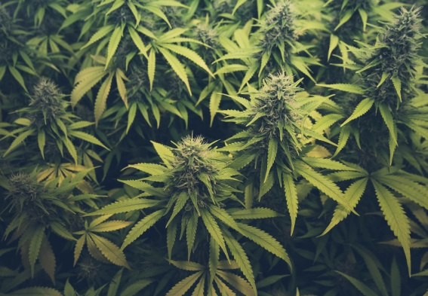
Slika 2. Arheofite Lathyrus sativus L. i Cannabis sativa L.

2) Paleofite, vrste koje su unesene za vrijeme starog i srednjeg vijeka do otkrića Amerike (1492.god.);

3) Neofite, vrste koje su unesene poslije otkrića Amerike do početka II svjetskog rata (npr. Amarantus albus L. i Helianthus annus L.) (Slika 3) i
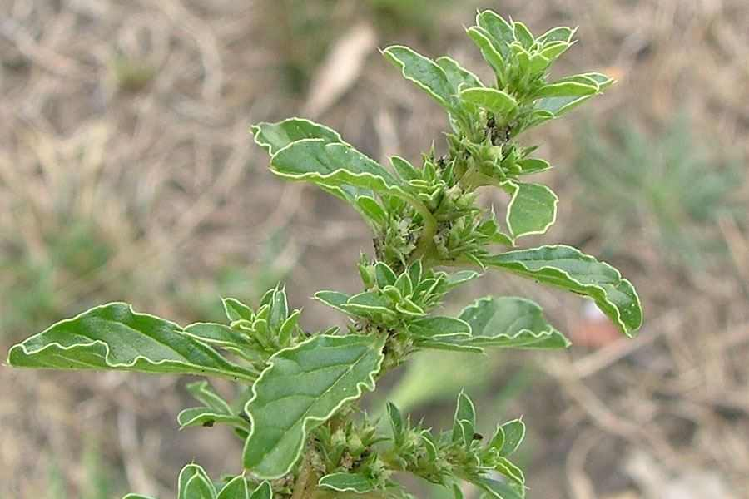
Slika 3. Neofite Amaranthus albus L. i Helianthus annus L.

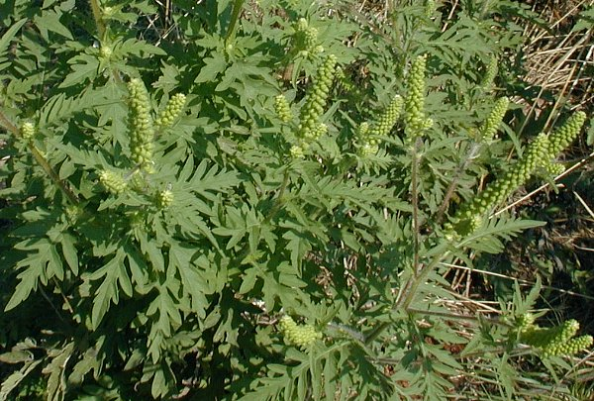
4) Neotofite, vrste koje su unesene u periodu od početka II svjetskog rata do danas (npr. Amaranthus retroflexus L. i Ambrosia artemisiifolia L.) (Slika 4).
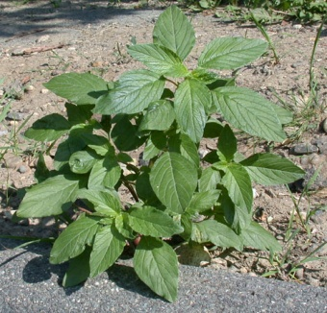
Slika 4. Neotofite Amaranthus retroflexus L. i Ambrosia artemisiifolia L.
U odnosu na način introdukcije adventivne biljne vrste su podijeljene na:
1) Boyletofite, vrste koje su namjerno/voljno unesene na novo područje i
2) Aboyletofite, vrste koje su slučajno, odnosno mimo čovjekovog znanja unijete na novo područje (Trinajstić.,1984).
Introdukcija adventivnih korovskih vrsta na nova područja započeta je sa prvim većim čovjekovim migracijama. Namjerno (svjesno) čovjek unosi biljne vrste zbog različitih potreba i to kao sjemenski ili sadni materijal za proizvodnju hrane, ili kao dekorativne, ljekovite, medonosne, začinske biljke, koje poslije određenog vremena gajenja u kulturi pobjegnu i javljaju se subspontano izvan obradivih površina (Weber and Gut, 1999). Neke od njih postaju veoma ozbiljni i agresivni korovi poput vrsta Panicum capillare L., Polygonum orientale L. i Solidago gigantea L. koje su danas raširene na ruderalnim staništima i obradivim površinama (Slika 5).
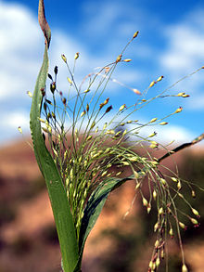
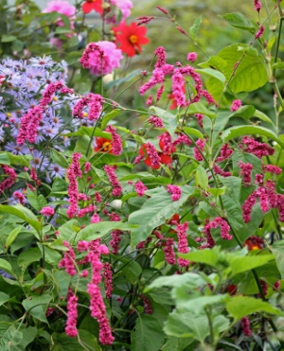 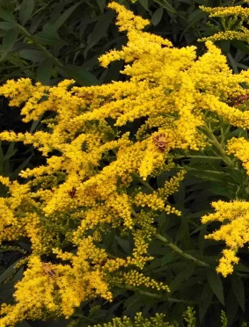
Slika 5. Boyletofite Panicum capillare L., Polygonum orientale L. i Solidago gigantea L.

Adventivne korovske vrste unijete mimo volje čovjeka najčešće bivaju registrovane kasno, odnosno, kada već počinju da predstavljaju problem na ruderalnim staništima i obradivim površinama. Slučajno unošenje sjemena egzotičnih korova se najčešće dešava sa pošiljkama sjemenskog i sadnog materijala koje ne registruje služba prilikom uvoza i izvoza. Takve su Oxalis stricta L., Lepidium virginicum L. i Elodea canadensis Rich (Slika 6). Za veliki broj adventivnih korovskih vrsta ne zna se tačno vrijeme i način introdukcije, ili postoje samo pretpostavke o tome.
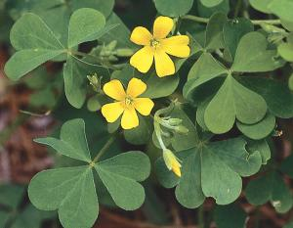
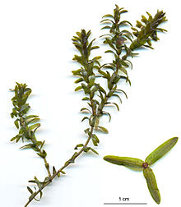 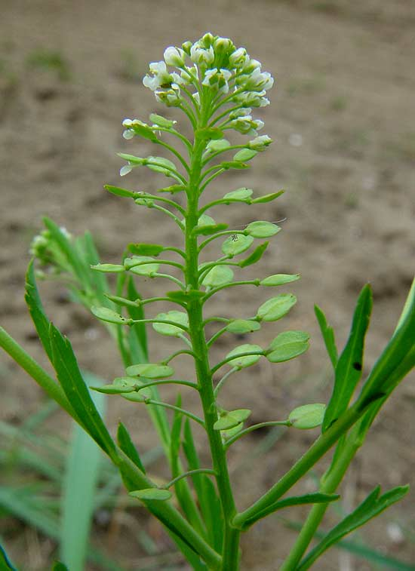
Slika 6. Aboyletofite Oxalis stricta L., Elodea canadensis Rich i Lepidium virginicum L.
Sudbina adventivnih biljnih vrsta nakon introdukcije je neizvjesna. Po pravilu, one predstavljaju najveću opasnost za narušene ekosisteme kao što su ruderalna staništa i agrofitocenoze, znači staništa koja su pod najjačim uticajem čovjeka ili je prirodnim procesima došlo do njegovog narušavanja (požari, poplave, erozija terena, prirodno rušenje drveća,...)
Razlozi koji određuju da li će se ili ne introdukovana vrsta odomaćiti u nekom ekosistemu, ili zašto neki biomi i regioni izgledaju više podložni invazijama još uvijek su u domenu istraživanja (Lavorel et al.,1998).
Smatra se da je presudan momenat za odomaćivanje odnos između ekološkog diverziteta introdukovane vrste (klijavost, reprodukcija, preživljavanje) i stabilnost ekosistema.
U zavisnosti od nivoa uspješnosti u introdukciji adventivne vrste mogu postići tri različita statusa:
1) Introdukovana vrsta se privremeno održava u novoj sredini, povremeno se reprodukuje ali ne obrazuje stabilne populacije, to su efemerofite (efem) (npr. Amaranthus caudatus L.) (Slika 7);
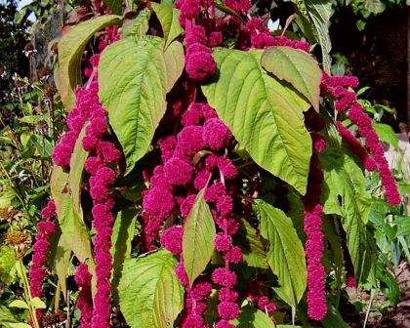
Slika 7. Amaranthus caudatus L.

2) Introdukovana vrsta se održava, razmnožava i ostavlja potomstvo, ali nema ekspanzivni karakter, te nije veliki problem za agroekosisteme, to su naturalizovane (nat) (npr. Ambrosia trifida L.) (Slika 8) i
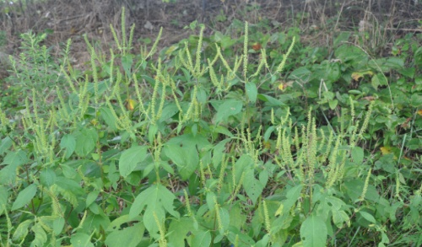
Slika 8. Ambrosia trifida L.
3) Introdukovana vrsta uspostavlja odličnu vezu sa staništem, ima kompletan životni ciklus, plodno potomstvo i uspješno se širi ostavljajući velike prostore, to su invazivne (inv) (npr. Amaranthus retroflexus L.) (Slika 9).
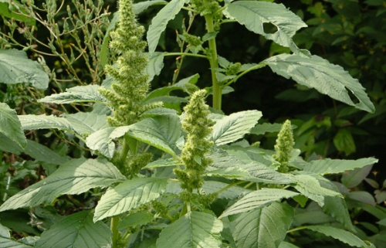

Slika 9. Amaranthus retroflexus L.
Najefikasnija strategija u borbi protiv invazivnih vrsta je u sprečavanju njihove invazije. U vezi s tim preporučuje se više metodskih postupaka kao preventiva u invazivnim procesima (Sheley et al.,2002):
1) Sprečavanje rasejavanja sjemena korovskih biljaka
- ova mjera podrazumijeva kontrolu antropohornog, zoohornog i hidrohornog rasejavanja sjemena i plodova korovskih biljaka (Slika 10).
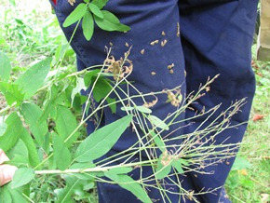
Slika 10. Antropohorno, zoohorno i hidrohorno rasejavanje sjemena

2) Uključivanje susjednih država u akciju borbe protiv invazivnih korova
- to je integralni dio svakog programa u sprečavanju širenja invazivnih korova koji zahtijeva kontrolu i hemijsko suzbijanje korova u graničnim pojasevima (Slika 11).
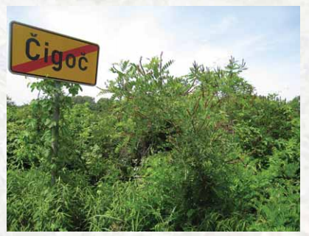
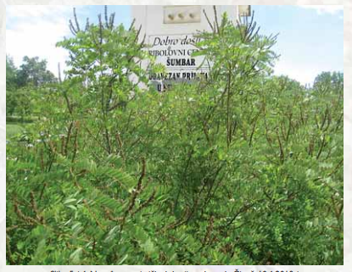 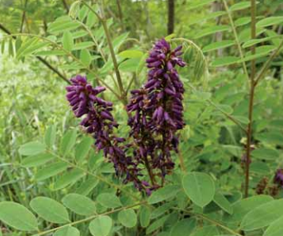
Slika 11. Turističke destinacije nagrđene od invazivne vrste Amorpha fruticosa L.
3) Minimalno remećenje zemljišta
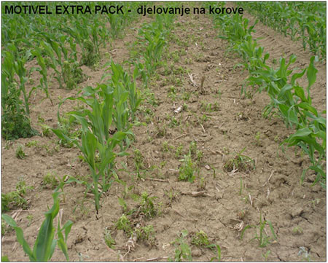
- s obzirom da su narušena zemljišta najpodložnija invazivnim procesima potrebno je sve procese koji idu u tom pravcu svesti na minimum (erozija terena, poplave, požari, uništavanje autohtone vegetacije od strane čovjeka ,...) (Slika 12.)
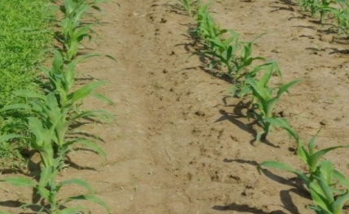
Slika 12. Zemljište pod korovom i očišćeno od korova
4) Detekcija i uništavanje nedavno unešenih korovskih vrsta
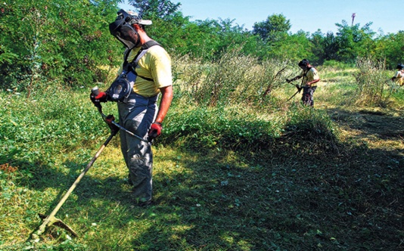
- ovaj metodski postupak je efikasan samo u slučaju blagovremenog registrovanja pridošlica. Uspješan metod za to je redovan pregled područja (bar 3 puta godišnje - proljeće, ljeto, jesen), identifikacija i uklanjanje svake pojedinačne pridošlice prije nego što se ona odomaći i uspostavi dobar kontakt sa novim staništem (Slika 13).
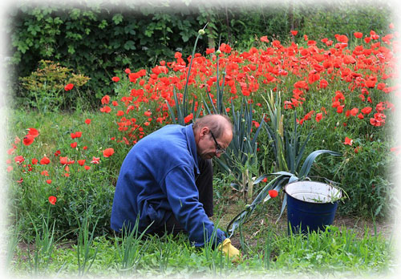
Slika 13. Uklanjanje invazivnih vrsta košenjem i čupanjem
5) Zasnivanje i pravilno održavanje kompetitivnih travnjaka
- trave sa visokom kompetitivnom sposobnošću za prirodne resurse mogu ograničiti odomaćivanje i razvoj unijetih korovskih vrsta, zauzimajući superiorniji položaj za neophodne resurse u odnosu na pridošlice (Slika 14).
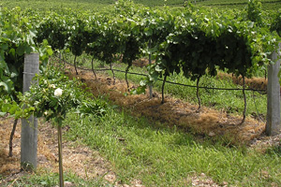
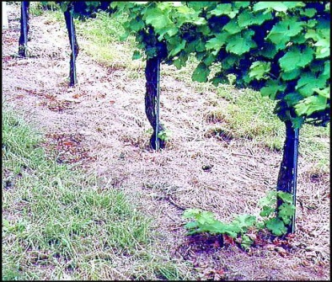
Slika 14. Zaštita vinove loze travom od invazivnih korova

2. CILJ RADA

Ovaj seminarski rad je napravljen da se na osnovu prikupljenih podataka o određenim invazivnim vrstama biljaka ukaže na njihove adaptacije i prilagođenosti koje im daju prednost u novoj životnoj sredini u odnosu na autohtone vrste date sredine.

3. MATERIJALI I METODE

U ovom seminarskom radu su korišteni rezultati preuzeti iz sledećih radova:
Sava, V., Karadžić, B., & Dajić-Stevanović Z. (2004). Adventive and invasive weed species in Serbia. - Acta herbologica, Vol. 13, No. 1, 1-12, Beograd.
Morris, T. L., Esler, K. J., Barger, N. N., Jacobs, S. M., & Cramer, M. D. (2011). Ecophysiological traits associated with the competitive ability of invasive Australian acacias. Diversity and Distributions, (Diversity Distrib.) (2011) 17, 898-910.

4. REZULTATI

Invazivne vrste Australijske akacije brzo rastu i razmnožavaju se pa lako zaposijedaju prostor koji napadaju. Visok kapacitet za vegetativni rast je poduprijet njihovom spososbnošću da usvajaju i efikasno koriste resurse u staništima koja im nisu nativna. Ključne biološke osobine koje poboljšavaju akviziciju uključuju:
1) Dobra razvijenost korijena (i do 6 puta više nego kod nativnih vrsta biljaka) kao adaptacija na period nedostatka vode,
2) Dugoživeće filode (specifični listovi) koje čuvaju hranljive materije za odrasle jedinke i
3) Velika mogućnost fiksacije N2 (Slika 15).
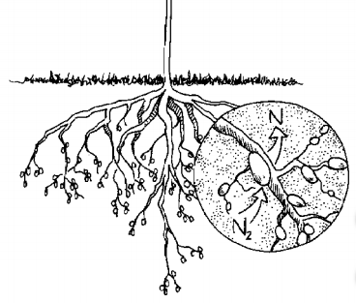
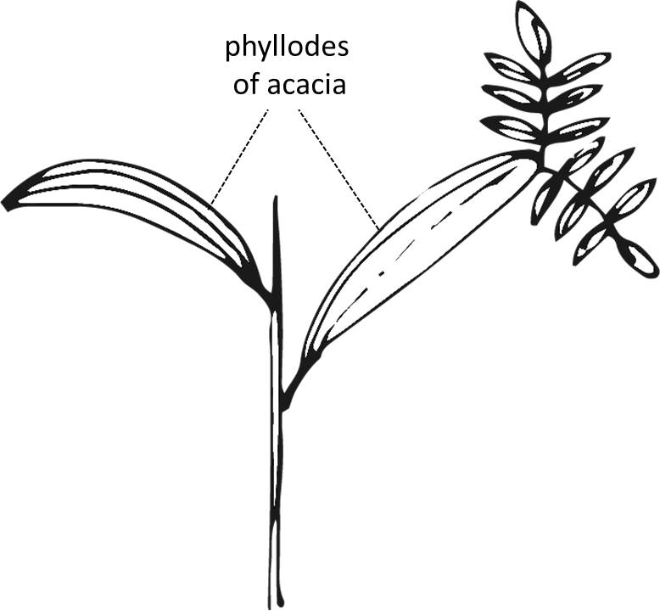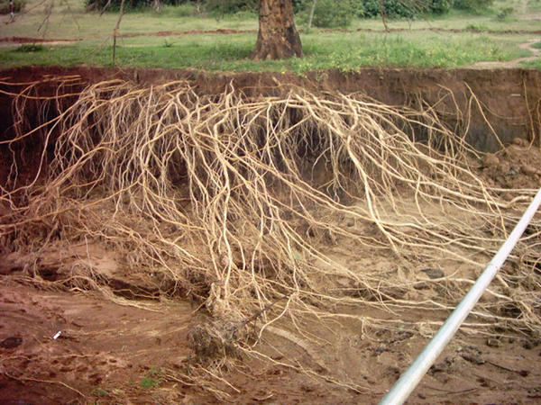
Slika 15. Ključne biološke osobine invazivne vrste Australijske akacije

Glavne ekofiziološke osobine kompetitivne interakcije invazivnih vrsta Australijske akacije sa autohtonim vrstama su važne komponente prepoznavanja faktora, kao i njihove istorije, ljudske potrebe, neprijateljskog izdanja čija kombinacija dovodi do uspješne invazije. Interakcijske osobine daju Australijskim akacijama prednost nad ostalim nativnim vrstama. Jedna specifična interakcija je fiksacija N2, koja udružena sa vrstom Sclerophyllous phyllodes rezultira promjenom kruženja nutrijenata u zemljištu. Kada je zemljište obogaćeno sa N2, onemogućava se sposobnost razvitka drugih konkurentskih vrsta i povećava se invazija. Važnost edafskih faktora i kompetitivnih interakcija u određivanju uspjeha invazije bi trebalo uzeti u obzir u predviđanju modela distribucije ovih vrsta.
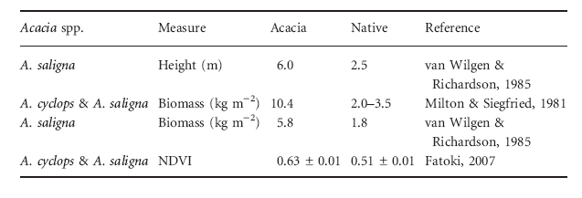
Australijska akacija se uspješno takmiči za resurse van svog prirodnog okruženja što joj omogućava da ostvari svoj invazivni potencijal i da brže napreduje u odnosu na autohtonu vegetaciju (Tabela 1).
Tabela 1. Visina, biomasa i normalizovani indeks vegetacije (NDVI) invazivne Australijske akacije u poređenju sa autohtonom vegetacijom

Nabavka i korišćenje resursa invazivne vrste Australijske akacije
1. Svjetlost
Borba za svjetlost je najviše izražena tokom klijanja biljke. Sadnice invazivne vrste Australijske akacije rastu jače i brže nego nativne vrste (Witkowski, 1991b; Peperkorn et al., 2005; Osunkoya et al., 2005). Ustanovljeno je da Australijska akacija brže raste jer je bolja u borbi za svjetlost u odnosu na nativne vrste. Kao posledica toga, nativne vrste najčešće ne mogu da opstanu pod gustom krošnjom Australijske akacije (Holmes & Cowling, 1997). Ako opstanu, nativne vrste se često nalaze na ivicama ili u nižim nivoima donjeg dijela.
2. Voda
Potrošnja vode Australijske akacije se smatra jednim od najznačajnijih uticaja na napadnuti ekosistem (Le Maitre et al., 1996., 2000; Enright., 2000; Le Maitre., 2004). Više studija dokazuje veliku potrošnju vode Australijske akacije u napadnutom region. Usljed invazije Acacia longifolia (Andr.) Willd. u Potrugalskoj borovoj šumi potrošnja vode je porasla za 6.5% (Tabela 2). Evaporacija je 13-51% veća kod Acacia mearnsii De Wild. u poređenju sa nativnom vegetacijom u Južnoafričkim livadama i CFR mjestima (Tabela 2). Invazivne vrste Australijske takođe smanjuju (redukuju) prinos do 5% (Tabela 2), drastično će se povećavati potrošnja vode sa porastom invazije što je predviđeno (Le Maitre et al., 2002).
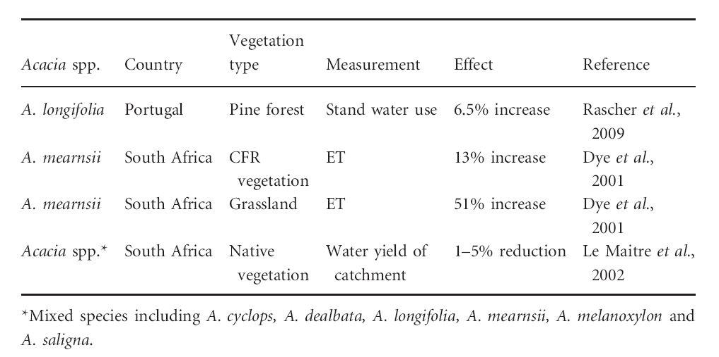
Tabela 2. Efekat Australijske akacije na upotrebu vode pomoću Granier-ove metode konstantne toplote, modelovane evapotranspiracije (ET) i procjene prinosa vode na bazi biomase u poređenju sa autohtonom vegetacijom
Povećana upotreba vode je vjerovatno rezultat većeg nadzemnog dijela biljke (3 puta veći) Australijske akacije u poređenju sa nativnom vegetacijom (Tabela 1). Veći nadzemni djelovi biljke daju veću površinu lista za transpiraciju. Kao zamjena za indeks lisne površine (Turner et al., 1999) koji je 25% veći od invazivnih Australijskih akacija u poređenju sa nativnom CFR vegetacijom (Tabela 1). Pored gubitka vode zbog veće nadzemne biomase list akacije ima sposobnost da ne gubi vodu. To je bitan podatak ali slabo istražen. Rutherford & de Bo”senberg (1988) su objavili da Acacia cyclops A.Cunn ex G.Don generalno ima veći indeks transpiracije po površini lista nego neke autohtone vrste. Dalja istraživanja bi stoga bila korisna u određivanju da li je povećana upotreba vode prouzrokovana većom nadzemnom biomasom ili djelimično zbog povećane transpiracije lisne površine.
3. Vodena ispitivanja
Usvajanje vode kod biljke zavisi od veličine, površine i dubine korijena, kao i od toga kako je korijen distribuiran u zemljištu (Shenk & Jackson., 2002). Invazivne Australijske akacije imaju veću mogućnost da apsorbuju vodu, a to im omogućava veća biomasa korijena (Tabela 3).
Površina korijena australijske akacije je veća od 2 do 6 puta nego kod autohtonih vrsta (Werner et al., 2010).
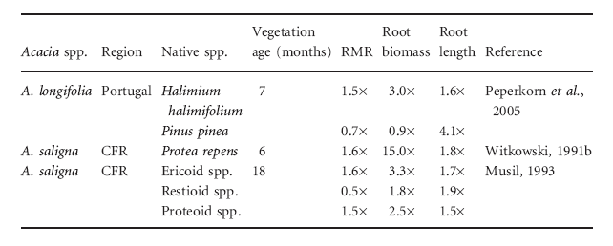
Australijska akacija razvija korijen 1.5 do 4 puta duži nego korijen autohtonih vrsta koji prodire duboko u zemljište (Witkowski., 1991b).
Tabela 3. Poređenje odnosa mase korijena (RMR), biomase korijena i dužine korijena Australijske akacije od 6 do 18 mjeseci u poređenju sa autohtonom vegetacijom.

Ova pojava se znatno brže odvija kod Australijske akacije nego kod nativnih vrsta ne ostavljajući nikakve posledice po nadzemni dio biljke (Witkowski., 1991b; Musi. L, 1993; Peperkorn et al., 2005).
Značajan i brz rast korijena omogućava ovim biljkama prednost u odnosu na autohtonu vegetaciju, posebno u period nestanka vode, a ta osobina takođe važi i za ostale invazivne vrste (Roche et al., 1994). Postoji jasna korelacija u početku, između nadzemne i podzemne biomase drveća (e.g. Robinson., 2004), takođe adulti Australijske akacije intenzivno investiraju u razvoj korijena za razliku od autohtonih vrsta.
Jedna studija je pokazala kako Acacia saligna (Labill.) H.L.Wendl. koja je rasla u zajednici sa Eucalyptus i Artiplex je imala korijen dubine 6m svega 4 godine nakon sadnje (Knight et al., 2002).
Prostorni raspored biomase korijena je takođe od velikog znaćaja za određivanje uspješnosti neprekidnog snabdijevanja vodom. Dimorfan korijenov system ima dubok korijen koji omogućava upijanje vode tokom sušnog perioda i plitku gustu mrežu koja omogućava upijanje vode tokom kišnog perioda što je od velike koristi (Pate et al., 1995; Canadell et al., 1996; Joffre et al., 2007). Mlade jedinke Acacia saligna i Acacia cyclops ispoljavaju dimorfan korijen u invaziji u Južnoj Africi ( Hoffman & Mitchell., 1986).
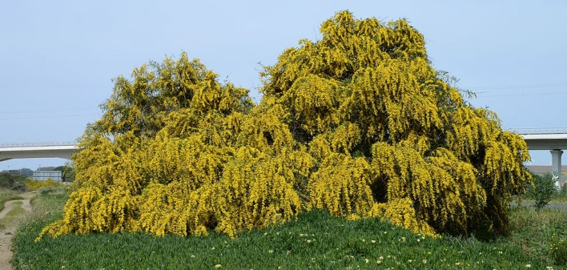
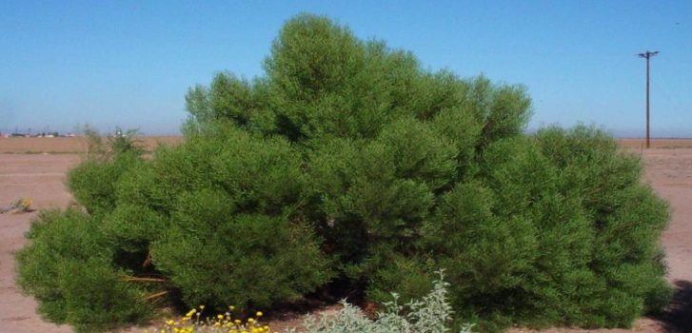Slika 16. Acacia saligna (Labill.) H.L.Wendl i Acacia Cyclops A.Cunn. ex G.Don

Nativne vrste i porodica Fabaceae imaju znatno manje razvijene bočne korijenove, dok u ljeto bočni korijenovi u potpunosti nestaju (Hoffman & Mitchell., 1986).
Generalno, invazivne Australijske akacije pokazuju veliki interes za investiranje u korijenov system kojim prodiru duboko u zemlju u poređenju sa autohtonim vrstama. Veličina i prostorni raspored korijena u ranoj fazi daje prednost za usvajanje vode naročito u sušnom periodu.
4. Nutrijenti
Invazivne vrste se mogu pojaviti i u onim okruženjima gdje je niska koncentracija nutrijenata (Funk & Vitousek, 2007). To važi i za Australijsku akaciju koja je veliki konkurent za nutrijentima u odnosu na autohtone vrste (Groves & di Castri, 1991). Dokazalo se da u svojim listovima sadrže veliku koncentraciju N nego što je to slučaj sa autohtonim vrstama, dok su koncentracije P nešto više promjenjive (Tabela 4). S obzirom na to das u Australijske akacije nastale na najsiromašnijim zemljištima, nije iznenađujuće da se ove vrste efikasno bore za nutrijente (Young & Young, 2001). Tako da su ove biljke razvile određene osobine ili mehanizme kojima povećavaju svoju konkurentsku sposobnost za sticanjem i čuvanjem nutrijenata.
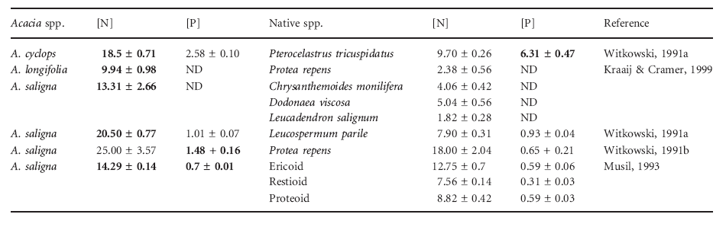
Tabela 4. Koncentracije N i P (srednja mg/g) 1 ± SE) Australijske akacije u poređenju sa autohtonom vegetacijom. Veće vrijednosti (P<0.05) su podebljane. ND ne pokazuje dostupne podatke.

5. Nabavka nutrijenata
Prikupljanje nutrijenata je pod uticajem tri glavna faktora:
1) Struktura korijena (biomasa, površina i prostorna distribucija),
2) Dostupnost nutrijenata u zemljištu i
3) Sposobnost stvaranja posebnih struktura u kojima se skladište usvojeni nutrijenti (Lambers et al.,2008a).
Vlaga snažno utiče na difuzni tok nutrijenata. Biljke su te koje mogu da promijene vlažnost zemljišta preusmjeravanjem raspoloživih vodnih resursa putem hidraulične redistribudije (HR) (Burgess et al.,1998; Havkins et al.,2009), čime se povećava raspoloživost i dostupnost hranljivih materija korijenu biljke (Jackson et al., 2000; Riel, 2004; Havkins et al.,2009). Međutim, veoma malo direktnih dokaza postoji o nabavci hranljivih materija putem hidraulične redistribucije (Lambers et al.,2006). Ono što se zna jeste da postoje tri mehanizma hidraulične redistribucije i to: hidraulični lift, bočna hidraulična preraspodjela i hidraulični spust (Slika 17).

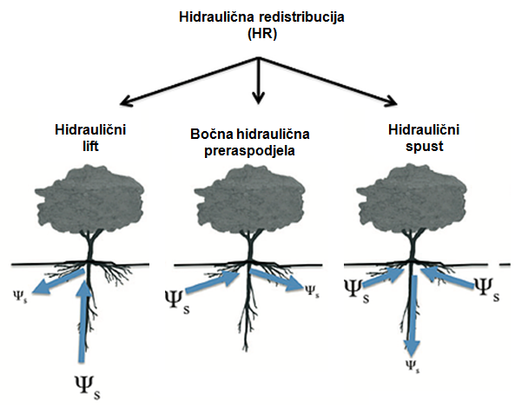

Slika 17. Mehanizmi hidraulične redistribucije

Koncentracije nutrijenata u zemljištu mogu se promijeniti i biljke aktivno uzimaju hranljive materije koje nisu lako dostupne preko oslobađanja eksudata korijena kao što su karboksilati i fosfataze (Lambers et al.,2008a). Porodice Proteaceae i Restionaceae stvaraju specijalizovan claster korijen (Slika 18) kojim povećavaju površinu za difuziju i oslobađanje eksudata (Lamont,1982; Lambers et al.,2006). Claster korijen je efikasan u sticanju nutrijenata (posebno P) iz niskokoncentrisanih i slabo rastvorljivih izvora (Lambers et al.,2006).
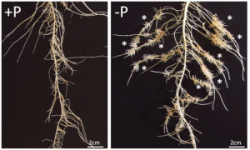
Slika 18. Claster korijen

Invazivne Australijske akacije nemaju claster korijen ali se i dalje efikasno bore za nutrijente. To takmičenje protiv autohtonih vrsta može biti poboljšano kroz sposobnost da se formira simbioza sa gljivama (mikoriza) (Slika 19) u sticanju i čuvanju nutrijenata (Lambers et al.,2008a).

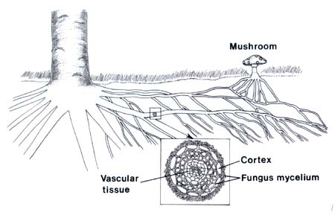
Slika 19. Mikoriza (simbioza sa gljivama)

Mikorize se javljaju kod 82% viših kopnenih biljaka (Brundrett,2002) i poboljšavaju sticanje nutrijenata (posebno P) (Lambers et al.,2008b; Smith & Read, 2008). Arbuskularna mikoriza (AM) i ektomikoriza (EM) (Slika 20) su sposobne da uzimaju rastvoreni P iz zemljišta ali samo EM može hemijski da oslobodi P iz sorbovanih i organskih kompleksa (Smith & Read,2008).
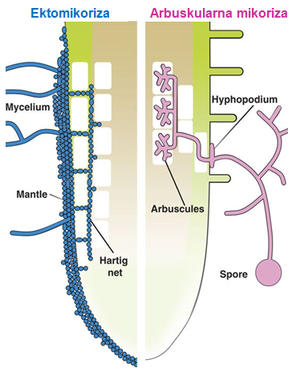
Slika 20. Ektomikoriza (EM) i arbuskularna mikoriza (AM)

Australijske akacije su sposobne da formiraju AM i eventualno EM (Reddell & Varren,1987). Prednost EM i AM mikorize kod Australijskih akacija zavisi od forme i dostupnosti P u zemljištu.
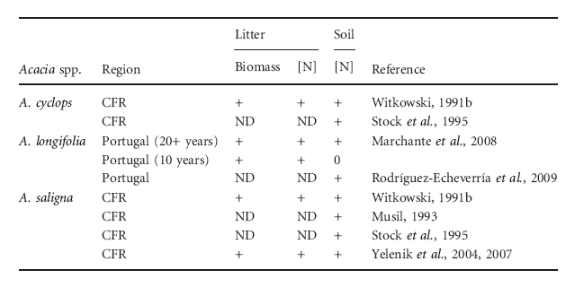
Australijske akacije su dobro poznate po svojoj sposobnosti da fiksiraju N2 (Levine et al.,2003). To se javlja kod većine akacija koje to postižu u simbiozama sa drugim biljkama. Na simbioze i simulacije akacija koje su veoma složene, veliki uticaj imaju biotički i abotički faktori (Thrall i sar.,2000,2007; Murrai et al.,2001; Rodriguez-Echeverri et al.,2011). Acacia longifolia (Andr.) Willd. je efikasna u formiranju simbioze sa bakterijama i fiksira veću količinu N od drugih ko-uzajamnih N2-fiksirajućih biljaka (Rodriguez-Echeverri et al.,2009). N2-fiksirajuća sposobnost Australijskih akacija i njihova sposobnost da se nastavi u regijama koje su napadnute rezultira značajnim pri ulazu u šumsku stelji, što dovodi do povećavanja koncentracije N u podlozi (Tabela 5).
Tabela 5. Biomasa i koncentracija N u zemljištu. Podaci su duži (20+ godina) i kraći (10 godina). + označava značajno (P<0.05) veću vrijednost Australijske akacije u odnosu na autohtonu vegetaciju, 0 označava da nema značajne razlike i ND pokazuje da nema nikakvih podataka na raspolaganju.

Tako su Australijske akacije postale snažni inženjeri ekosistema i povećana koncentracija N u zemljištu nakon njihove invazije često rezultira oživljavanjem iste ili neke druge invazivne vrste (Stock et al.,1995; Marchante et al.,2004,2008,2009; Lelenik et al.,2004).

5. DISKUSIJA

Australijska akacija ima veću visinu i biomasu kao i razvijeniji korijenov system od samog početka razvoja pa sve do odrasle biljke u odnosu na autohtone vrste datog područja.
Korijenov sistem kod Australijske akacije ima dvojaku morfologiju, jedan dio koji je jako razvijen prodire duboko do najdubljih slojeva zemljišta što omogućava da se usvaja voda u period suše. Drugi dio je intenzivno raspodijeljen kao mreža koja se nalazi u površinskom dijelu zemljišta i to su tanki žiličasti korijenovi koji usvajaju vodu u kišnom periodu.
Prednost u visini omogućava ovoj invazivnoj vrsti da od samog početka ima bolji položaj listova što dovodi do bolje izloženosti Suncu u odnosu na autohtone vrste koje se nalaze u njihovoj sjenci. Ova prednost od starta daje mogućnost bržeg i većeg stvaranja biomase i održavanja prednosti nad ostalim vrstama.
Fiksacijom N2 Australijske akacije stiču prednost jer ne dozvoljavaju ostalim nativnim vrstama da usvajaju azot iz zemljišta, a samim tim onemogućavaju i njihov razvoj.
Sve ove ekofiziološke i morfološke karakteristike mogu biti identifikovane kao glavni pokretači invazivnog uspjeha Australijske akacije.

6. ZAKLJUČAK

Invazivne vrste su drugi veliki problem, na globalnom nivou, odmah nakon direktnog uništavanja zemljišta.
Pored negativnog uticaja koji ostavljaju na biljni i životinjski svijet, invazivne vrste mogu negativno uticati i na život ljudi te im nanijeti zdravstvene, socijalne, ekološke i ekonomske gubitke.
Mnoga istraživanja su nam omogućila da bolje shvatimo kako invazivne vrste stiču prednost nad nativnim vrstama u borbi za esencijalnim elementima. Dalja interesovanja i ispitivanja će nam omogućiti da predvidimo kakva će biti distribucija biljnih vrsta na planeti Zemlji.

7. LITERATURA

Hoffman, M.T. & Mitchell, D.T. (1986) Root morphology of legume spp. in south-western Cape and the relationship of vesicular-arbuscular mycorrhizas with dry mass and phosphorus content od Acacia saligna seedlings. South Afri-can Journal of Botany, 52, 316-320.
Holmes, P.M. & Cowling, R.M. (1997) The effects of invasion by Acacia saligna on the guild structure and regeneration capabilities of South African fynbos shrublands. Journal od Applied Ecology, 34, 317-332.
Le Maitre, D.C. (2004) Predicting invasive species impacts on hydrological processes: the consequences of plant physiology for landscape processes. Weed Technology, 18, 1408-1410.
Osunkoya, O.O., Othman, F.E. & Kahar, R.S. (2005) Growth and competition between seedling of an invasive plantation tree, Acacia mangium, and those of a native Borneo heath-forest species, Melastoma beccarianum. Ecological Restoration, 20, 205-214.
Pate, J.S., Jeschke, W.D. & Aylward, M.J. (1995) Hydraulic architecture and xylem structure of the dimorphic root system of south-west Australian species of Proteaceae. Journal of Experimental Botany, 46, 907-915.
Peperkorn, R., Werner, C. & Beyschlag, W. (2005) Pheno-typic plasticity of an invasive acacia versus two native Mediterranean species. Functional Plant Biology, 32, 933-944.
Pešić Vladimir, Petrović Danka (2013): Uvod u konzervacionu biologiju. Univerzitet Crne Gore 2013, Podgorica.
Rutherford, M.C. & Bo¨senberg, J. de W. (1988) Some responses of indigenous Western Cape vegetation to the Australian invasive, Acacias Cyclops. Time scales and water sress (ed. by F. Di Castri, C. Floret, S. Rambal and J. Roy), pp. 631-636. IUBS, Paris.
Witkowski, E.T.F. (1991b) Growth and competition between seedlings of Protea repens (L.) L. and the alien invasive, Acacia saligna (Labill.) Wendl. in relation to nutrient avail-ability. Functional Ecology, 5, 101-110.

